Kanada

Geographie

Ausdehnung und Grenzen

Geologie und Landschaftsgliederung

Klima

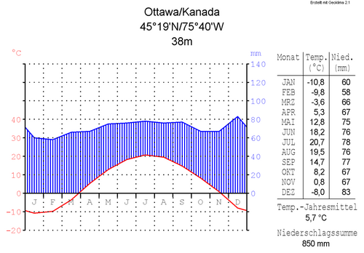

Flora und Fauna

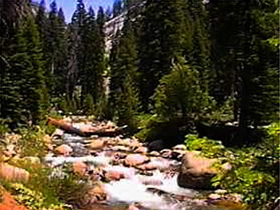

Ballungsräume

Landesname

Geschichte

Ur- und Frühgeschichte

Kolonialisierung

Britische Herrschaft

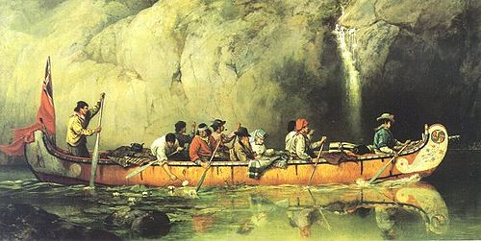

Kanadische Konföderation

Eigenständigkeit und Separatismus

Bevölkerung

Demographische Struktur und Entwicklung

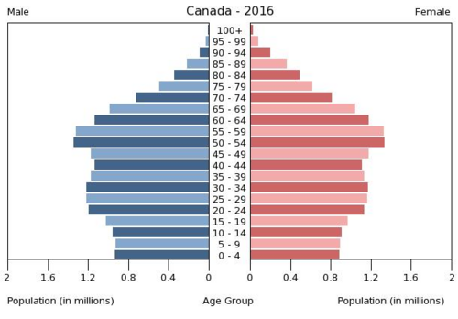

Indigene Ethnien

Sprachen

Religion

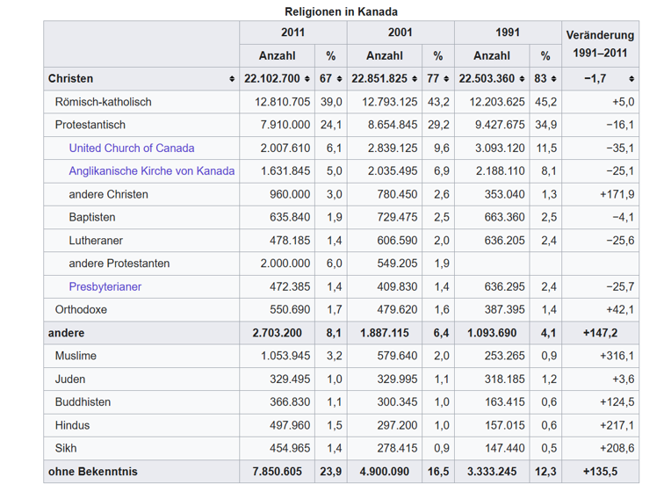

Einwanderungspolitik/-system

Politik

Verfassung und Recht

Exekutive

Legislative

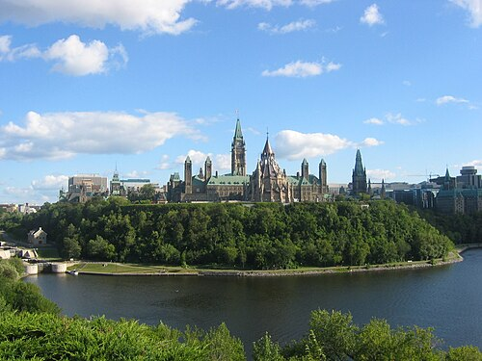

Judikative

Politische Indizes

Provinzen und Territorien

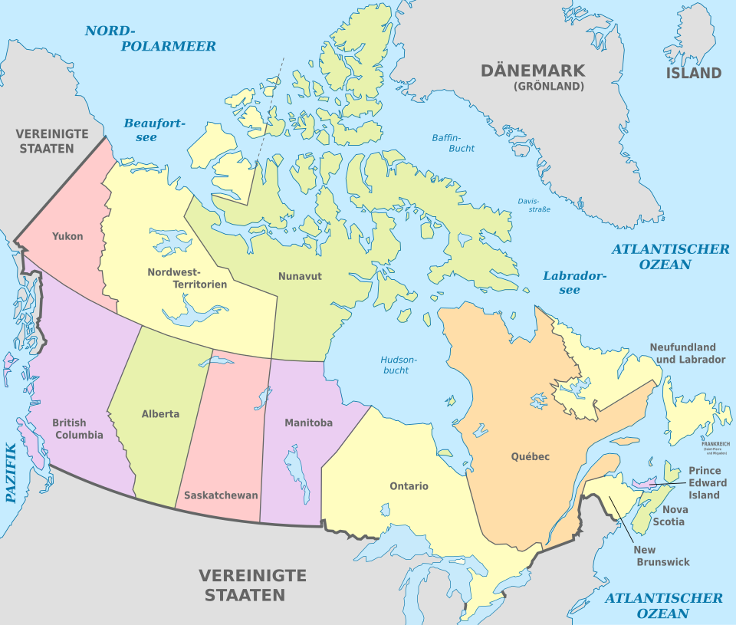

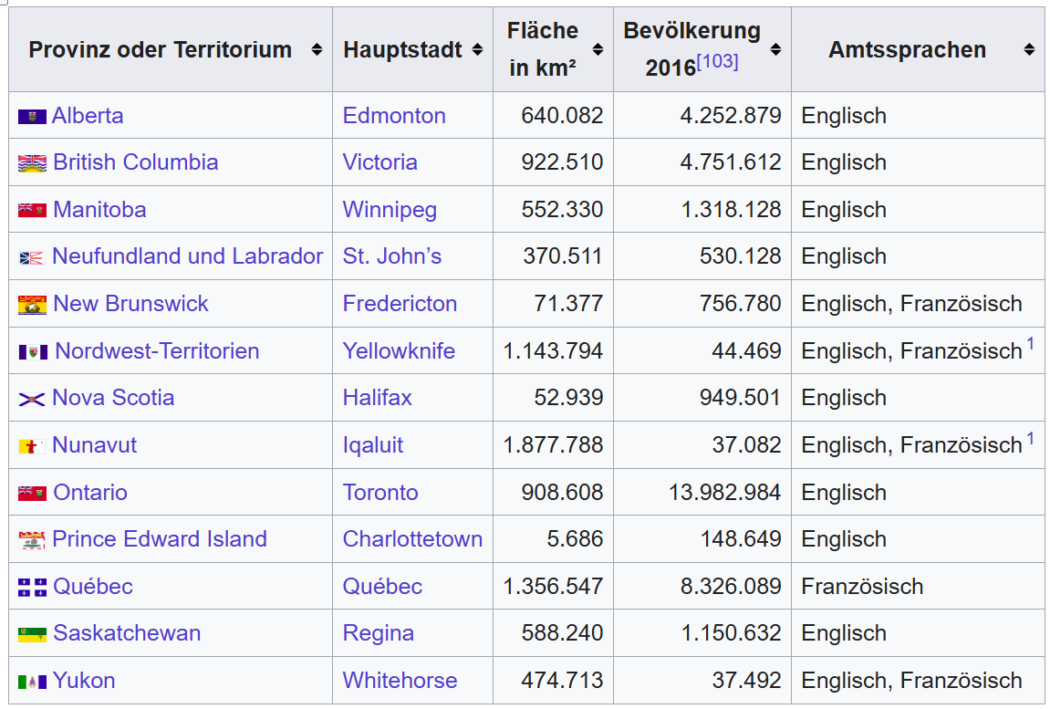

Rechtssystem und Polizei

Außenpolitik

Militär

Bildungspolitik

Umweltpolitik

Wirtschaft

Außenhandel

Staatshaushalt

Gewerkschaften

Medien

Presse

Radio

Fernsehen

Infrastruktur

Straßen

Flugverkehr

Eisenbahn

Innerstädtischer Nahverkehr

Schifffahrt

Telekommunikation

Kultur

Indigene Kultur

Musik

Film

Theater

Literatur

Bildende Kunst und Architektur

Speisen und Getränke

Sport

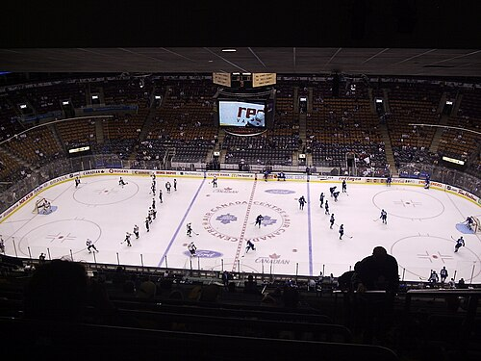

Feiertage

